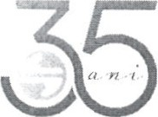 BC „MOLDINDCONBANK"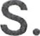
MEREU ALÄTURI

MOLDINDCONBANK
 |  |  | Numärul inregisträrii de stat: | 1002600028096
str_Armeneascä, 38, MD 2012 | Data: | 04.05.2026 | Capital social: | 496 779 400 MDL
Republica Moldova |  |  | cod bancar (SWIFT): MOLDMD2X
Tel:+373 22 576782 | Nr. | 07-38/104-024 | Pre#dintele Comitetului de conducere:
BC "Moldindconbank" S.A.
Cibotaru Victor
Web: micb.md

CERTIFICAT
BC n Moldindconbank" S A., confirmä cä "LIFT UP" SRL
IDNO la data de 04 05.2026 deline urmätoarele contun bancare:

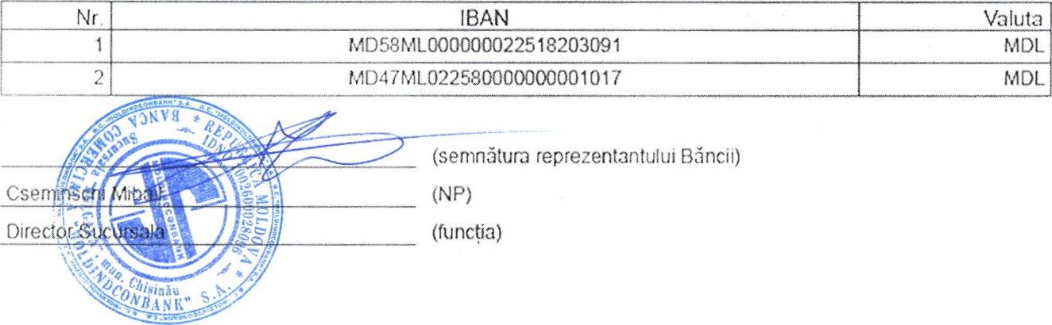
(semnätura reprezentantului Bäncii)
(func!ia)
Executor Tel.- | Vera Bugneac (13839), Sucure.ala Bulgara
Datatcra - | 04.05.2026 109.30

Acest docunwnt confine intörmtl!ii cu aceesibilitate lililitatä, care poate ti utilizat doar de cätre destinatarii imputernici!i. Dacä I-ati recep!ionat din gresealä, vä rugåm sa ne neintårziat.

